PROJEKTDOKUMENTATION

**Projekt: Notify (Event Data Managing App)**

Lehrveranstaltung: INF303 - Software Engineering Projekt

Semester: WS2019/20

Lehrveranstaltungsleiter/in: Dr. Burcu Yildiz

Projektmanager/in: Deniz Mert Tecimer

Version: 1.0

**Inhaltsverzeichnis**

Abkürzungsverzeichnis 3

Abbildungsverzeichnis 3

Tabellenverzeichnis 3

**1.** **Lastenheft 4**

1.1 Zielbestimmung 4

1.2 Produkteinsatz 4

1.3 Produktfunktionen 4

1.4 Produktdaten 4

1.5 Produktleistungen 4

1.6 Qualitätsanforderungen 4

1.7 Ergänzungen 4

1.8 Glossar 4

**2.** **Projektplanung 5**

2.1 Projektzieleplan 5

2.2 Projektmeilensteinplan 5

2.3 Projektkostenplan 5

2.4 Projektrisiken 5

**3.** **Projektumsetzung 6**

1.9 Einleitung 6

*3.1.1 Problemstellung (& Motivation) 6*

*3.1.2 Stand der Technik 6*

*3.1.3 Zielsetzung 6*

3.2 Anforderungsanalyse und Konzeption 6

3.3 Entwicklung und Implementierung 6

*3.3.1 Anwendungsfälle 6*

*3.3.2 EER und UML Domänenmodell 6*

*3.3.3 Funktionale und nichtfunktionale Anforderungen 6*

*3.3.4 Systemarchitektur 6*

*3.3.5 Methoden und Werkzeuge 6*

*3.3.6 Design-Layouts 6*

3.4 Zusammenfassung und Ausblick 6

**4.** **Stundenliste 7**

## Abkürzungsverzeichnis

|  |  |
| --- | --- |
| **Abkürzung** | **Bedeutung** |
|  |  |
|  |  |
|  |  |
|  |  |

## 

## Abbildungsverzeichnis

## Tabellenverzeichnis

# Lastenheft

## Zielbestimmung

Notify ist eine Handy-Anwendung, um Veranstaltungsmanagement und den Datenaustausch (Daten wie Fotos und Videos aus dieser Veranstaltung uzw.) zu vereinfachen. Unser Anwendung wird ermöglicht, soziales Netzwerk zu erweitern. Eine Umfrage wird vom Organisator erstellt, damit die Gaste auf den Ort und die Zeit entscheiden können. Nach der Veranstaltung werden die Gaste mittels einer Zufriedenheitsumfrage in der Lage sein, diese Veranstaltung zu bewerten. Für jede Veranstaltung wird es einen Sharing-Raum ermöglicht, darin alle zur Veranstaltung gehörigte Mediendokumente gespeichert, um Datenaustausch zu erleichtern.

## **Produkteinsatz**

Zielgruppen des Projekt sind alle Art von Gruppen der Freunden, Mitarbeitern oder Bekannten. Die Anwendung wird in sozialen als auch Arbeitsleben verwendet. Durch Nachrichtenfunktionen wird der Kontakt und der Datenaustausch zwischen den Organisator, den Beteiligte und der Veranstaltung sichergestellt.

## **Produktfunktionen**

LF1// Organisator-Profil erstellen: vom Organisator

LF1.1// Organisator-Profil bearbeiten: vom Organisator

LF2// Teilnehmerprofil erstellen: vom Teilnehmer

LF2.1// Teilnehmerprofil bearbeiten: vom Teilnehmer

LF3// Veranstaltungsseite erstellen: vom Organisator

LF3.1// Veranstaltungsseite bearbeiten: vom Organisator

LF3.2// Veranstaltungsseite löschen: vom Organisator

LF3.3// Veranstaltungsinformationen teilen: vom Organisator

LF3.4// Änderungen der Veranstaltungsinformationen bekannt geben: mittels Nachrichten: automatisiert.

LF3.5// Veranstaltung wiederholen: automatisiert nach des Erlaubs des Organisators

LF3.6// Veranstaltungszeitinterval erweitern: vom Organisator

LF3.7// Veranstaltungsbaum erzeugen: vom Organisator

LF3.8// Veranstaltungssuche: vom Teilnehmer

LF4// Umfrage über Veranstaltungsort und -zeit erstellen: vom Organisator

LF4.1// Umfrage erfüllen: von den Teilnehmern

LF 4.2// Umfrageergebnis anzeigen: vom Organisator

LF5// Sharing-Raum erstellen: automatisiert auf LF3

LF5.1// Medien hochladen: von allen, nach dem LF5.3 und außerdem aus der Galerie

LF5.2// Medien herunterladen: von allen

LF5.3// Kamerazugriff: von allen

LF6// Kartenanzeiger von den Veranstaltungen: automatisiert

## Produktdaten

LD1// Organisatorsdaten

LD1.2// Persönliche Daten: vom Organisator(Name, Titel, Alter, Geschlecht Arbeitsfeld und -stelle uzw.)

LD1.3// Kontaktdaten: vom Organisator (E-mail, Telefonnummer uzw.)

LD1.4// vergangene Organisationen: vom Organisator und automatisiert

LD1.5// Zufriedensheitsanzeiger: erhielt durch LD1.2

LD2// Teilnehmersdaten

LD2.1// Persönliche Daten: vom Teilnehmer(Name, Titel, Alter, Geschlecht Arbeitsfeld und -stelle uzw.)

LD2.2// Kontaktdaten: vom Teilnehmer(E-mail, Telefonnummer uzw.)

LD2.3// vergangene Organisationen: vom Teilnehmer und automatisiert

LD3// Veranstaltungsdaten

LD3.1// Veranstaltungsinformationen: vom Organisator (Name, Ziel, Organisator, Teilnehmerliste, Ort, Zeit uzw.)

LD3.2// Teilveranstaltungen: wenn die Veranstaltung aus mehreren Veranstaltungen besteht

LD4// Umfragedaten

LD4.1// Optionen für Treffpunkte: vom Organisator

LD4.2// Umfrageergebnis: vom Teilnehmer

LD5// Metadaten

LD5.1// Hochladungszeit: automatisiert

LD5.2// Veranstaltungsnummer, die Medien gehören: automatisiert

LD5.3// Sendernummer

LD6// Orten von Veranstaltungen: automatisiert

## Produktleistungen

LL1// Die Funktion /LF3.2/ darf nicht länger als 5 Sekunde Reaktionszeit benötigen.

LL2// Die Funktion /LF3.3/ darf nicht länger als 20 Sekunde Reaktionszeit benötigen.

LL3// Die Funktion /LF3.4/ darf nicht länger als 30 Sekunde Reaktionszeit benötigen.

LL4// Die Funktionen /LF3.5/ und /LF3.6/ dürfen nicht länger als 5 Sekunde Reaktionszeit benötigen.

LL5// Die Funktion /LF3.8/ darf nicht länger als 15 Sekunde Reaktionszeit benötigen.

LL6// Die Funktion /LF4.2/ darf nicht länger als 5 Sekunde Reaktionszeit benötigen.

LL7// Die Funktionen /LF5/ und /LF5.3/ dürfen nicht länger als 15 Sekunde Reaktionszeit benötigen.

LL8// Die Funktion /LF6/ darf nicht länger als 15 Sekunde Reaktionszeit benötigen.

## Qualitätsanforderungen

|  |  |  |  |  |
| --- | --- | --- | --- | --- |
| Produktqualität | sehr gut | gut | normal | nicht Relevanz |
| Funktionalität | **x** |  |  |  |
| Zuverlässigkeit |  | **x** |  |  |
| Benutzbarkeit |  | **x** |  |  |
| Effizienz | **x** |  |  |  |
| Änderbarkeit |  | **x** |  |  |
| Übertragbarkeit |  |  |  | **x** |

## Ergänzungen

## Glossar

# Projektplanung

## 2.1 Projektzieleplan

|  |  |  |
| --- | --- | --- |
| **Projektzieleplan** | | |
| **Zielart** | **Projektziele** | **Adaptierte Ziele per** **<Datum> falls vorhanden** |
| **Hauptziel (Output):** | Das Ziel ist eine Handy-Anwendung, um Veranstaltungsmanagement und den Datenaustausch (Daten wie Fotos und Videos aus dieser Veranstaltung uzw.) zu vereinfachen. | (Abgabe Datum des Projekts) |
| **Teilziele:** | Soziales Netzwerk :   * Beteiligte können miteinander kennenlernen. * Beteiligte können die Organisatoren verfolgen und über ihren neuen Veranstaltungen Bescheid haben.(Mittels Nachrichten)   Veranstaltungsumfrage:   * Ort- und Zeitauswahl werden erleichtert. * Zufriedenheit wird evaluiert. * Organisator kann von den Teilnehmern Feedback bekommen.   Datenaustauch:   * Teilen der Metadaten werden vereinfacht. * Reduzierung der unnötigen Kommunikationen und Datenkopien * Zeitsparen |  |
| **Nicht-Ziel:** | Soziales Netzwek:   * Speziale Integration zwischen den berühmten Anwendungen * Feedseite * “Gefählt mir” Button   Umfrage:   * Zusätzliche und modifierte Fragen * Tabellenmodifikationen   Datenaustauch:   * Unbegrenzter Speicherplatz * Anerkennung, ob Metadaten zu dieser Veranstaltung gehört   Sonstige:   * Multi-Sprache |  |
| **Projektnutzen (Outcome):** | Veranstaltung basierte Metateilen  Einfächer Veranstaltungserzeugung durch Mitwirkung der Teilnehmern |  |

## 

## 

## 2.2 Projektmeilensteinplan

|  |  |  |
| --- | --- | --- |
|  | **Deadline** | **Abzugebende Inhalte** |
| **Meilenstein 1:** | Woche 4 | Beschreibung der Stand-der-Technik und Motivation, Lastenheft |
| **Meilenstein 2:** | Woche 5 | Datenmodell, Systemspezifikation (UML Diagramme), GUI-Design in Form von Mockups |
| **Meilenstein 3:** | Woche 9 | min 40% der Funktionalität(bis /LF3.4/) muss implementiert sein, Datenbankverbindung muss aktiv sein |
| **Meilenstein 4:** | Woche 15 | Endabgabe (Produkt im Google Play + Dokumentation mit Stundenliste) |

## 2.3 Projektkostenplan

|  |  |  |  |  |
| --- | --- | --- | --- | --- |
| **Projektkostenplan** | | | | |
| **Arbeitspaket / Meilenstein** | **Kostenart** | **Menge** | **Preis / Einheit** | **Kosten [€]** |
| Meilenstein 1 | Zeit | 6 Stunden | 0 | 0 |
|  |  |  |  |  |
|  |  |  |  |  |

## 2.4 Projektrisiken

|  |  |  |  |
| --- | --- | --- | --- |
| **Projektrisikoanalyse** | | | |
| **Risiko** | **Eintritts-Wahrscheinlichkeit** | **Schadensausmaß / Auswirkungen** | **Maßnahmen** |
| Verbindungsfehler | nicht bestimmt | Loops und Verhungern der Funktionen, Zeitüberschreitung | Abbrechung des Process und Pop-Up Nachricht über Ereignis |
| Zerstörung des Datenbanks | nicht bestimmt | Datenverlust | Wiederherstellung aus internalen(localen) Datenbank |

# Projektumsetzung

## **3.1** Einleitung

### 3.1.1 Problemstellung (& Motivation)

* Meistens ist es schwer auf den Treffpunkt und die Zeit von einer Organisation zu entscheiden.
* Zeitverlust vorhandet wegen Datenaustausch zwischen jeden Teilnehmern.
* Vergessen der Veranstaltungsinformationen / keine Nachrichten, wenn die Veranstaltunsinformationen auf lokalem Termin nicht gespeichert sind.
* Keinen Bescheid, wenn neue Veranstaltung von einer beliebte Organisator statt findet.
* Komlexe GUI
* Fehlen des Feedbacks und der Zufriedensheitanzeiger
* Fehler wegen Änderungen wie Treffpunkt- oder Zeitänderungen
* Keine auf Karten basierte Übersicht

### 3.1.2 Stand der Technik

#### 3.1.2.1 Socio Event App

* Webseite: www.socio.events
* Herunterladen: 10K+
* Zufriedenheit: 4,5/5

Screen-shots:

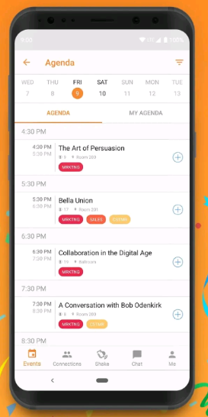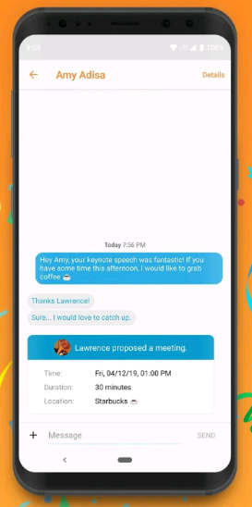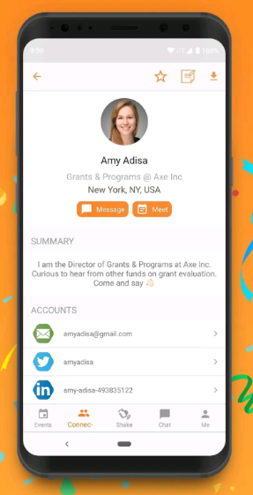

### 

### 

### 

### 

### 

### 

### 

### 

Benutzerprofil Termin Chat

Zusätzliche Funktionen:

* Presentation hochladen
* Einschränkung der Autorität
* mit der Veranstaltung verbunde Notizen
* Sprechersliste
* Gamification (Shake and Connect)
* Indoor-Karten
* Tagungsvorschlag
* Teilnehmerauthentifizierung durch QR-Code Scanner
* Fragenanzeiger für von den Teilnehmern befragte Fragen
* Live Polling
* Zufriedenheitsumfrage
* Modifikationen für Sponsoren werden ermöglicht

-Kein bestimmtes Kostenverzeichnis auf ihrem Webseite.

#### 3.1.2.2 Twenty - Hang out with friends

* Webseite: [www.twenty.co](http://www.twenty.co)
* Herunterladen: 50K+
* Zufriedenheit: 4,4/5

Screen-shots:

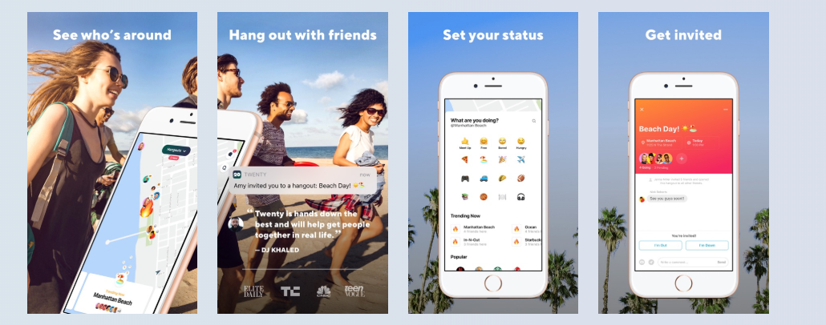

Kartenanzeiger Chat Stand Einladung

Zusätzliche Funktionen:

* Kartenanzeiger
* Benutzerprofil
* Stand des Benutzers (Mood/ Was will er/sie machen? )
* Einladung zum Treffen
* Chat

-Nicht kompatibel mit einige Geräten (z.B. Bluestacks- VM for Android)

-Free

#### 3.1.2.3 SpotMe

* Webseite: spotme.com
* Herunterladen: 10K+
* Zufriedenheit: 3,7/5

Screen-shots:

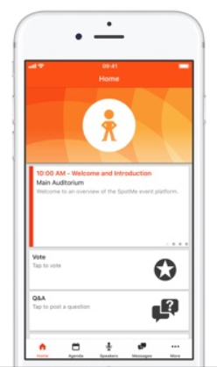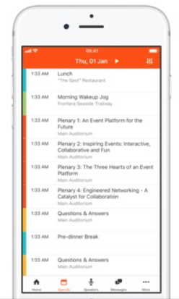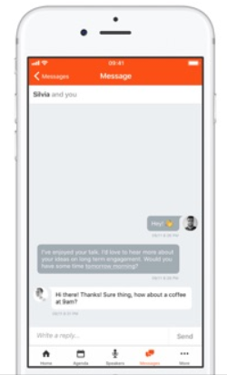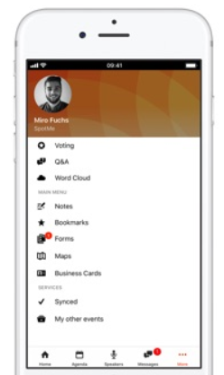

Zusätzliche Funktionen:

* Dynamic Feedseite und Layout
* Live Polling und Wortwolke(Word cloud)
* Umfragen und Formen
* Persönlicher Termin
* Erinnerung durch Nachrichten
* Sprecherprofil
* Notizen
* Herunterladbare Inhalte
* Interaktive Karte
* Chat
* Fotoverzeichnis der Teilnehmern
* Terminersteller
* Integration mit sozialen Medien
* Gamification

-Kein bestimmtes Kostenverzeichnis auf ihrem Webseite.

Beobahctung:

* Es gibt zwei Arten für Veranstaltungsanwendung.

Treffen mit Freunden / soziales Treffen

Treffen für Konferenzen / Arbeitsleben

* Wenn es um Arbeitsleben geht,
  + bezahlt man um die Anwendung zu verwenden.
  + ist die Anwendung sehr komplex.
  + wird Analysierung über Effizienz der Veranstaltung enthalten.
* Wenn es für soziales Leben,
  + ist es meistens kostenlos.
  + ist die Anwendung leicht.
  + benötigt keine Authentifizierung der Teilnehmern.
* Für beide gilt;
  + Chatmöglichkeit
  + Kartenanzeiger
  + leicht und schön aussehende GUI
  + Einladungvorschlag
  + Erweiterung des sozialen Netzwerks

### 3.1.3 Zielsetzung

* Zielgruppen des Projekt sind alle Art von Gruppen der Freunden, Mitarbeitern oder Bekannten. Die Anwendung wird in sozialen als auch Arbeitsleben verwendet. Durch Nachrichtenfunktionen wird der Kontakt und der Datenaustausch zwischen den Organisator, den Beteiligte und der Veranstaltung sichergestellt.
* Internetverbindung und Verbindung zwischen Datenbank, Server und der Anwendung sollen sichergestellt werden.
* Daten von Organisatoren, Teilnehmern und Veranstaltungen sollen gespeichert werden.
* Das Umfrageformat muss vorhanden.
* Einfache und benuzterfreundliche GUI muss erstellt werden.
* Kooperationen (z.B. GoogleMaps für Karte) muss eingebettet werden.

## 3.2 Anforderungsanalyse und Konzeption

## 3.3 Entwicklung und Implementierung

### 3.3.1 Anwendungsfälle

### 3.3.2 EER und UML Domänenmodell

### 3.3.3 Funktionale und nichtfunktionale Anforderungen

### 3.3.4 Systemarchitektur

### 3.3.5 Methoden und Werkzeuge

### 3.3.6 Design-Layouts

## 3.4 Zusammenfassung und Ausblick

# Stundenliste

|  |  |  |
| --- | --- | --- |
| **Datum** | **Dauer** | **Beschreibung der Aktivitaet** |
|  |  |  |
|  |  |  |
|  |  |  |